ogrencikocu.istanbul
7. FEN BİLİMLERİ DERSİ 2.DÖNEM 3.YAZILI
AD: SOYAD: SINIF: NO:
1, 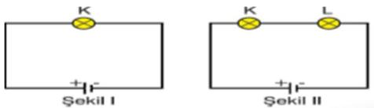Şekil I'deki K ampulüne şekil II'deki gibi seri ve özdeş bir L ampulü bağlanıyor. Buna göre hangi seçenekteki ifade yanlıştır?
A) Devrenin eş değer direnci artar.
B) K ampulünün ışık verme süresi artar.
C) K ampulünün parlaklığı artar.
D) Devreden geçen akım azalır.
2, Aşağıdaki elektrik devresinde 1 ve 2 numaralı anahtarlar kapatılırsa hangi ampul ya 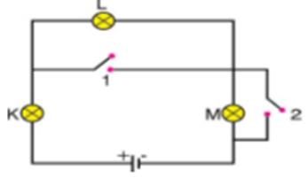da ampuller ışık verir?
A) Yalnız K
B) Yalnız L
C) Yalnız M
D)K,L,M

3, 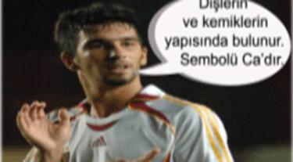Arda Turan’ın bahsetmiş olduğu element aşağıdakilerden hangisidir?
A) Potasyum B) Kalsiyum C) Karbon D) Fosfor

4, Evlerin dış kapılarında gelen kişileri görebilmek için gözetleme deliğinde aşağıdakilerden hangisi kullanılır?
A) Kalın kenarlı mercek
B) İnce kenarlı mercek
C) Tümsek ayna
D) Çukur ayna
5, Gün batımında gökyüzünün renginin kızıl olmasının sebebi hangi seçenekte doğru olarak verilmiştir?
A) Güneş ışınlarının atmosfer içerisinde daha uzun bir yol kat etmesi ve mavi tonun soğurulup kırmızı, turuncu ve sarı tonların saçılması
B) Güneş ışınlarının (bilgi yelpazesi.net) atmosfer içerisinde daha kısa bir yol kat etmesi ve mavi tonun saçılıp, kırmızı tonun soğurulması
C) Güneş ışınlarının tepeden gelip daha kısa yol alması ve daha az filtre edilmesi
D) Deniz suyunun mavi rengi, güneş ışığının mavi rengini soğurması ve kırmızı rengin saçılması
6, 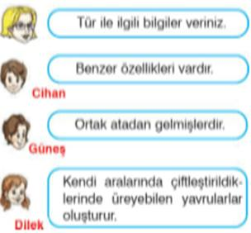Yukarıdaki öğrencilerden hangileri öğretmenin sorduğu soruya doğru cevap vermiştir?
A) Cihan – Güneş B) Güneş – Dilek
C) Cihan – Dilek D) Cihan – Güneş – Dilek
7, I. Marmara Denizinde yaşayan istavrit balıkları
II. Karadenizde yaşayan hamsi balıkları
III. Serçe Kuşu
Yukarıdakilerden hangileri populasyona örnek olarak verilebilir?
A) I ve II B) I ve III
C) II ve III D) I, II ve III
8, 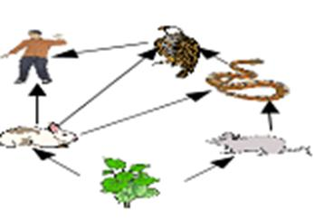Şekilde bir besin ağı verilmiştir. Aşağıdaki besin zincirlerinden hangisi bu besin ağına göre yanlıştır?
A) Ot- fare- yılan- kartal
B) Ot- tavşan- insan
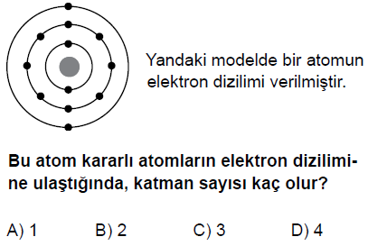
C) Ot- tavşan- yılan- kartal- insan
D) Ot- fare- insan- kartal
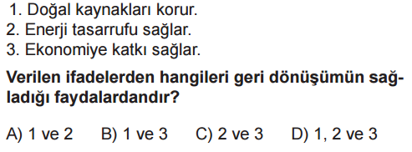
9, 10,

